

משרד הביטחון
סיור ביטחון לאומי ~ חברה וביטחון לאומי יהודה שומרון

ימים ראשון ושני ~ 25+26 נובמבר 2018 ~ יז'+יח' כסלו תשע"ט
"קום התהלך בארץ לאורכה ולרוחבה כי לך אתננה" (בראשית י"ג)

לוקחים אחריות ~ דרך, ערך, מורשת

26 נובמבר ~ יום שני ~ תוכנית סיור שומרון;
- 07:15 – ארוחת בוקר ופינוי חדרים.
- 08:00 – נסיעה לתל אל פול תצפית וסקירת שטח.
- 09:00 – תצפית תל אל פול/ גבעת שאול - תיאור המקום והרקע להתפתחות בינימין ושומרון.
- 09:15 – תצפית לעבר מחנה הפליטים שועפט רקע ומציאות ;
- 09:30 - נסיעה לתל שילה הקדומה – כאן הכול מתחיל !
- 10:30 – סיור מודרך במוזיאון ובאתר שילה הקדומה / כאן הכול מתחיל ~ מיצג בית הרואה.
- 12:00– ארוחת צהריים במסעדת שילה הקדומה.
- 13:00 - נסיעה להר כביר / אלון מורה.
- 13:30 – שיחה עם בני קצובר / התישבות וביטחון, מבט לעתיד ההתישבות היהודית.
- 14:15 – נסיעה לגן לאומי הר גריזים / הר ברכה.
- 15:30 – גן לאומי הר גריזים תצפית וסקירה על קבר יוסף בשכם וסביבותה / סקירת מג"ד.
- 16:15 – ביקור במוזיאון השומרונים ושיחה עם מנכל העדה יפת בן מנשה.
- 17:00 - סיכום עם אורן בלק
- 17:30 – נסיעה לרמלה דרך כביש 5.
- 18:30 – הגעה לרמלה

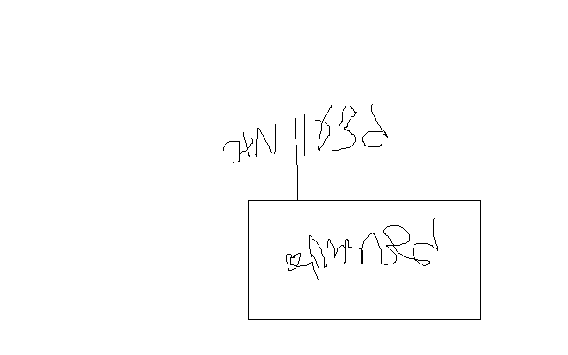

נצ"מ דימ' גדעון מור
ג - מ ידע

